**методическая разработка Консультация для родителей «Воспитание у детей интереса к рисованию под музыкальным сопровождением»**

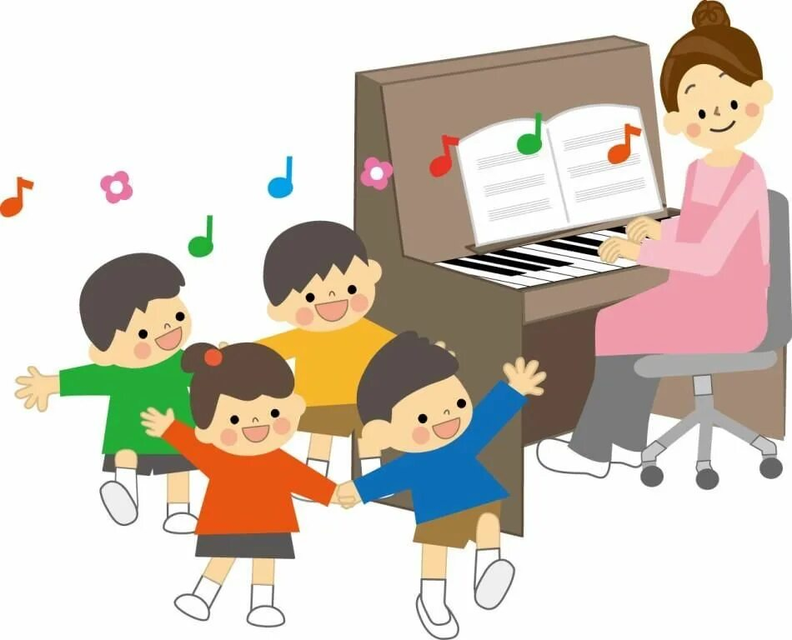

В современном мире художественное выражение играет важную роль в развитии детей. Рисование под музыкальное сопровождение — это удивительная возможность стимулировать творчество и воображение. Музыка создает атмосферу, которая вдохновляет и наполняет процесс рисования эмоциями.

Важно выбрать подходящую музыку, которая соответствует возрасту и настроению ребенка. Мягкие мелодии классической музыки могут помочь сосредоточиться, в то время как веселые ритмы джаза или поп-музыки могут подстегнуть энергичное движение и экспериментирование с цветами.

Родители могут принимать активное участие в данном процессе: вместе с детьми выбрать музыкальные композиции, обсуждать, какие чувства вызывает каждая из них, и как они могут быть переданы через рисунок. Это не только развивает восприятие музыки и искусства, но и укрепляет родительские отношения, создавая атмосферу доверия и совместного творчества.

Кроме того, рисование под музыку способствует развитию моторики, улучшает концентрацию и позволяет детям выразить свои чувства, что особенно важно.

Волшебство рисования под музыкальным сопровождением находит свое выражение в каждом движении кисти. Музыка, словно невидимый дирижер, ведет художника по волнам вдохновения, создавая целый мир на холсте. Звуки мелодий пробуждают чувства, погружая в атмосферу творчества.

Каждая нота проникает внутрь, откликаясь на самые глубокие эмоции. Яркие цвета появляются на пальцах, отражая ритм музыки — нежные пастели и насыщенные темные тона переплетаются, словно танцующие пары. Ведя линию, художник ощущает, как мелодия обвивает его, будто мягкий шаль, подчеркивая контуры создаваемого образа.

Здесь, в пространстве, наполненном звуками и цветами, время теряет свою власть. Каждое произведение становится уникальным рассказом, за каждым мазком стоит история, которую только и ждет, чтобы быть услышанной. В этот момент соединяются два искусства — изобразительное и музыкальное — создавая гармонию, которую трудно передать словами.

Рисование под музыку — это не просто процесс, это целое путешествие, где музыка становится духом картины, а краски — ее эмоциями.

Подготовила музыкальный руководитель: Крысина Ю.Ю.